

**INSTITUTO TECNOLOGICO DE CHILPANCINGO**

**Cómputo En La Nube Y Grandes Datos**

Practica SOAP

**Alumno:**

Fierro Monroy Isaac Antonio

Lunes 13 de mayo de 2024

# SOAP CALCULADORA

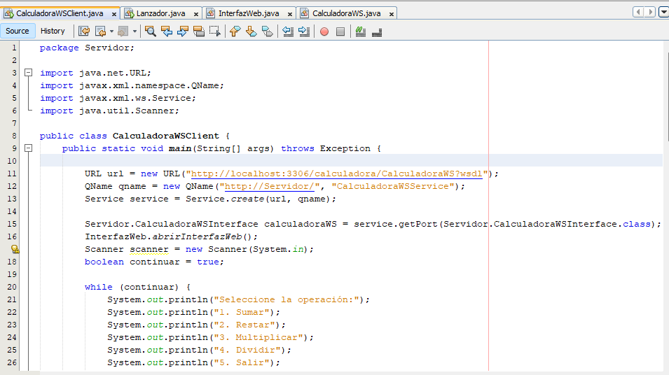

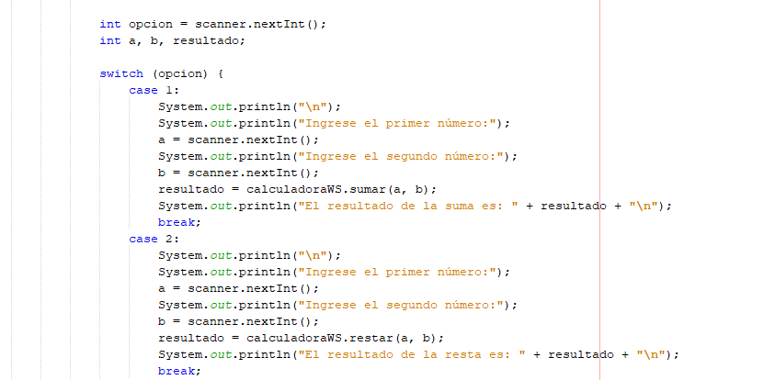

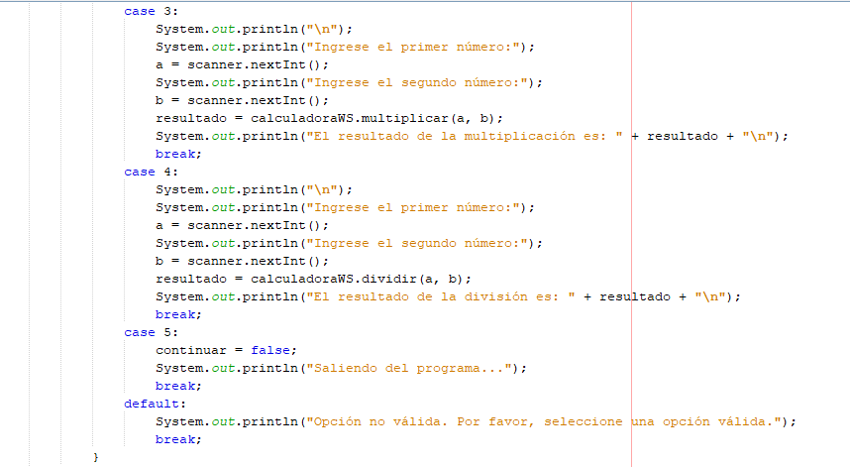

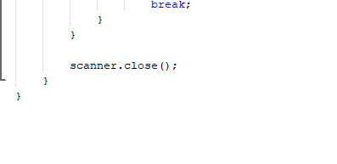

Este código en Java es un cliente para un servicio web de una calculadora.

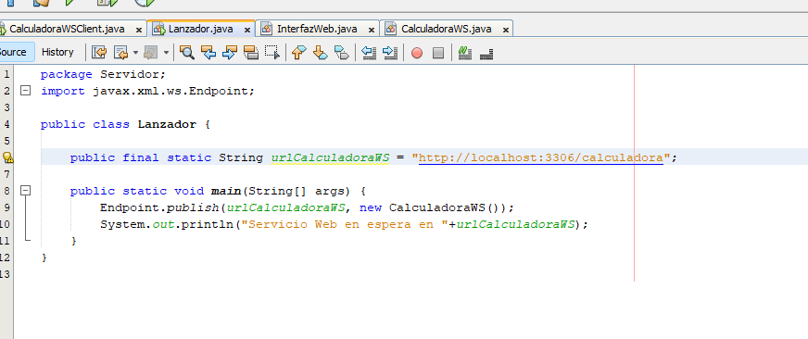

Este código Java crea un servidor web que publica un servicio llamado "Calculadora" en la dirección http://localhost:8080/calculadora. Utiliza la clase Endpoint para publicar el servicio y muestra un mensaje en la consola indicando que el servicio está en espera en la dirección especificada.

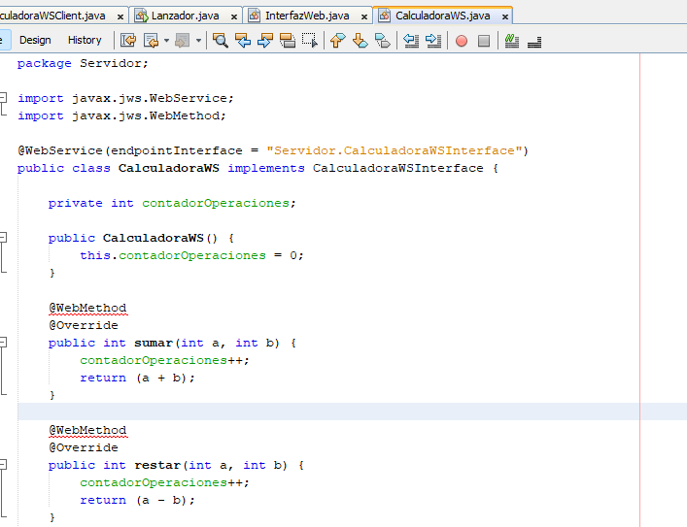

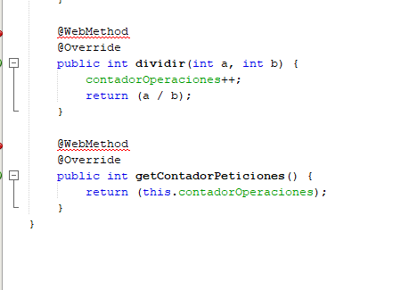

Este código en Java define una clase CalculadoraWS que implementa la interfaz CalculadoraWSInterface y utiliza anotaciones JAX-WS para exponer métodos como un servicio web.

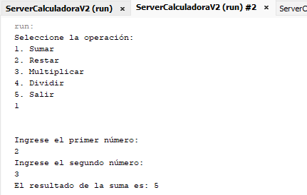

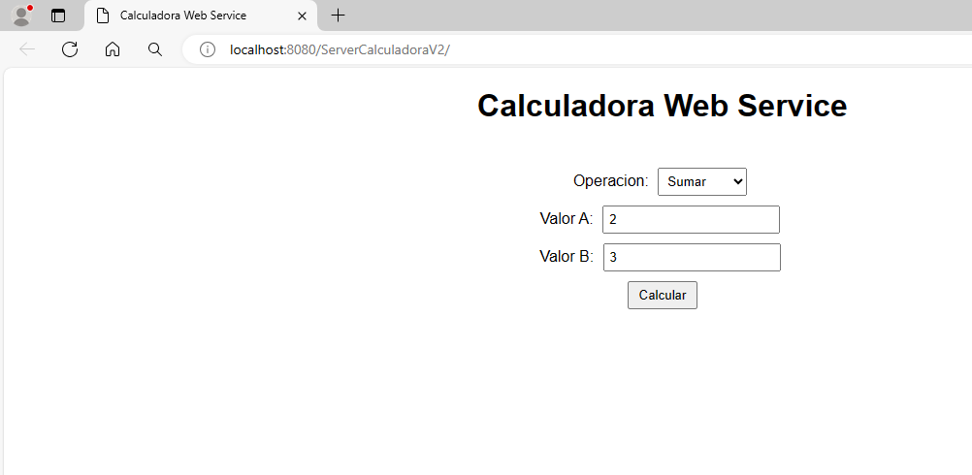

# CONCLUSION

Basado en el código proporcionado y las anotaciones utilizadas (@WebService, @WebMethod), podemos concluir que este servicio web implementa SOAP (Simple Object Access Protocol). SOAP es un protocolo estándar de la industria para el intercambio de información estructurada en la implementación de servicios web.

Aquí hay algunas conclusiones:

1. SOAP: El servicio web implementado sigue el estilo de arquitectura orientada a servicios (SOA) utilizando el protocolo SOAP para la comunicación entre el cliente y el servidor.
2. JAX-WS: El código utiliza la API de Java para servicios web (JAX-WS), que proporciona una forma estándar de crear servicios web en Java.
3. Anotaciones: Las anotaciones como @WebService y @WebMethod son parte de JAX-WS y se utilizan para definir qué clases y métodos deben ser expuestos como servicios web.
4. Interfaz y Clases de Implementación: La interfaz CalculadoraWSInterface define los métodos que el servicio web proporcionará, mientras que la clase CalculadoraWS implementa esos métodos.